Ｈ２２竹の環プロジェクト春編
春の竹林へ行こう！
たけ わ

「竹の環プロジェクト」は、環境保全や地震時等の地すべり防止を目的とした竹林整備のボランティア活動で、６回目となる今回は春編として「筍掘り」「間伐」を実施します。竹が大きく育つ前に間引くことができる、春ならではの美味しい活動に参加しませんか？
Ｈ22「竹の環プロジェクト秋編」は１０/１６（土）を予定しています。秋の間伐もぜひご参加ください。
(詳細決定後別途募集)

記
●日 時 平成２２年５月９日（日）１０：００～１４：３０
＊雨天決行、荒天時は内容変更
●場 所 京都大学桂キャンパス内竹林（事務管理棟前にて受付）
●対象・定員 モデルフォレスト協会の会員及びその御家族で小学校高学年以上３０名
＊先着順としますので早めにお申込みください。
●申込期間 ４月２３日（金）まで
＊定員に達した場合、申込を締切といたします。
●申込方法 申込期間までにメールまたはファックスで協会事務局まで、所属、名前及び当日の緊急連絡先をお知らせください。（参加者を対象に当協会で傷害保険に加入します。）

＊会員以外の方は往復はがき１枚につき１名までとし住所、氏名、電話番号を記入の上、京都大学工学研究科総務課にお申し込みください。
〒615-8530 京都市西京区京都大学桂
京都大学工学研究科総務課「竹林保全ボランティア」係
●申込先 E-mail：kyomori@kyoto-modelforest.jp
FAX：０７５－４１４－１２７０
●主催・協力
- 主催 京都大学、公益社団法人京都モデルフォレスト協会、京都府、住友生命保険相互会社
- 協力（一部予定） 京都府竹産業振興連合会、京都大学生協、京都森林インストラクター会、
京都土の塾、京都府林業士会、薪く炭くKYOTO、京都府エコファーマー村上薫氏、山仕事サークル杉良太郎、近畿中国森林管理局箕面森林環境保全ふれあいセンター（順不同）
●スケジュール
１０：００ 受付・班分け（事務管理棟前） 竹林へ移動
１１：００ 筍掘り
１２：００ 昼食
１３：００ 筍堀り・間伐
解散後 掘りたて筍試食
●持ち物・服装
軍手、長袖シャツ、長ズボン、運動靴、水筒、お弁当、ゴミ袋、タオル、レジャーシート、必要に応じて雨具等

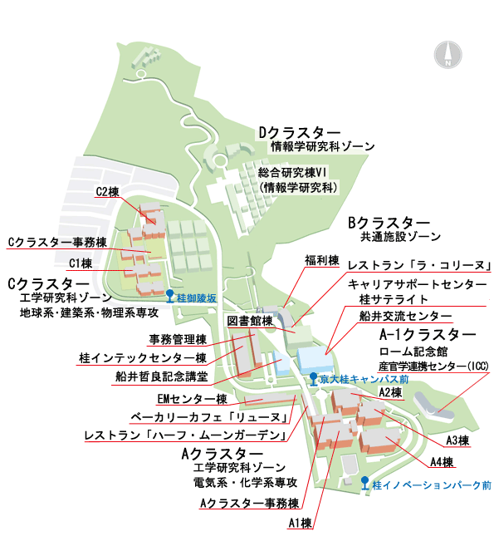
竹林
受付
京都大学桂キャンパス（京都市西京区京都大学桂）
- 公共交通機関を利用してお越しください。
阪急京都線 桂駅（バス停「桂駅西口」）からバス１２分
・市バス西6系統「桂坂中央」行き 「京大桂キャンパス前」下車
・京阪京都交通バス20・20B系統「桂坂中央」行き 「京大桂キャンパス前」下車
- 集合場所の「事務管理棟」前の広場はバス停「京大桂キャンパス前」からすぐです。
船井哲良記念講堂の横を上ったところにあります。
- トイレは「事務管理棟」、「福利棟」および「竹林へ行く途中にある公園内」にあります。

